Лабораторная работа № 3
Построение диаграммы состояния «Свинец – олово»
термическим методом
Цель работы: нахождение термическим методом критических точек свинца, олова и трёх сплавов из свинца и олова и построение по полученным кривым охлаждения диаграммы состояния «Свинец – олово».

Содержание работы
Общие сведения
У кристаллических тел при переходе из одного состояния в другое, при протекании фазовых превращений выделяется или поглощается теплота и физические свойства при этом меняются скачкообразно.
Температуры, при которых происходят те или иные физико-химические изменения в сплаве, называются критическими температурами, а соответствующие им точки на кривых охлаждения – критическими точками.
Для определения критических точек сплава достаточно через короткие, но равные промежутки времени измерять температуру медленно охлаждающегося от жидкого состояния до комнатной температуры сплава, затем, построив по этим данным кривую охлаждения в координатах «Температура − время», отыскать на ней точки перегиба, которые и будут являться критическими точками данного сплава.
В сплавах в зависимости от характера взаимодействия металлов друг с другом в твёрдом состоянии образуются твёрдые фазы и протекают различные фазовые превращения: образование твердых растворов, химических соединений, смесей.
По критическим точкам чистых металлов и сплавов строятся диаграммы фазового равновесия. Эти диаграммы в удобной графической форме показывают фазовый состав сплава в зависимости от температуры и концентрации компонентов и дают наглядное представление о процессах, происходящих в сплавах системы при нагреве и охлаждении.
Различают следующие основные типы диаграмм состояния:
· диаграмму для случая полной нерастворимости компонентов в твердом состоянии (образование смесей), рис. 3.1а;
· диаграмму для случая неограниченной растворимости компонентов в твердом состоянии (неограниченные твердые растворы), рис. 3.1б;
· диаграмму для случая ограниченной растворимости компонентов в твердом состоянии (ограниченные твердые растворы), рис. 3.1в;
· диаграмму для случая, когда компоненты образуют химическое соединение, рис. 3.1г.
Сплавы, образующие диаграмму первого типа (рис. 3.1а), в твердом состоянии представляют собой смеси из зерен чистых металлов А и В.

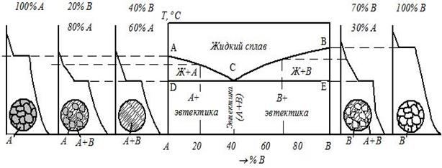
а)
Рис. 3.1. Диаграммы состояния сплавов (начало)
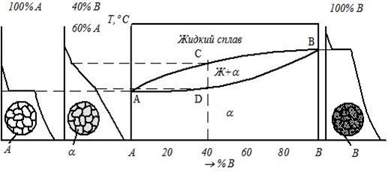
б)
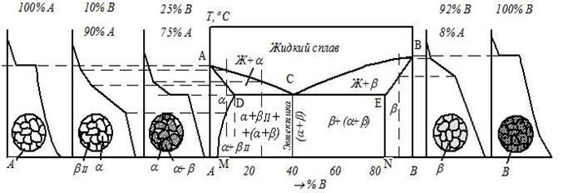
в)
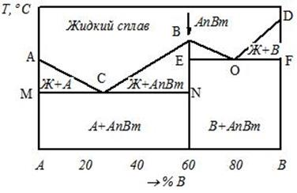
г)
Рис. 3.1. Диаграммы состояния сплавов (окончание)

В сплавах на рис. 3.1в металлы А и В образуют два типа растворов: твёрдый раствор компонента В в компоненте А – α-твёрдый раствор и твёрдый раствор компонента А в компоненте В – β-твёрдый раствор.
Совокупность точек начала кристаллизации всех сплавов системы (линия АСВ в рис. 3.1а–в) называется ликвидус. Выше этой линии все сплавы находятся в жидком состоянии.
Совокупность точек конца кристаллизации всех сплавов системы
(линия DСE на рис. 3.1а, ADB – на рис. 3.1б, АDCEB – на рис. 3.1 в) называется солидус. Ниже этой линии все сплавы находятся в твердом состоянии.
Сплавы, представленные на рис. 3.1б, ниже линии солидус при любой концентрации имеют только одну фазу – зерна твердого раствора компонента В в компоненте А.
Сплав двух металлов А и В определенной концентрации, образующийся в точке С (рис. 3.1а, в), называется эвтектическим. Такой сплав кристаллизуется подобно чистому металлу при постоянной температуре, образуя смесь кристаллов двух твёрдых растворов, называемую эвтектикой.
Сплавы с концентрацией металла В меньше эвтектической называются доэвтектическими, а с концентрацией металла В больше эвтектической − заэвтектическими сплавами.
Рассмотрим кривую охлаждения доэвтектического сплава (рис. 3.2).
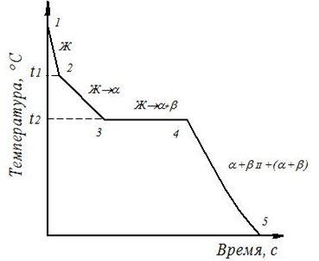
Рис. 3.2. Кривая охлаждения доэвтектического сплава

На участке 1 – 2 идет охлаждение жидкого сплава по физическим законам. В точке 1 начинается процесс кристаллизации, за счёт выделения скрытой теплоты кристаллизации уменьшается скорость охлаждения сплава и на кривой охлаждения образуется перегиб. Температура t₁ – критическая точка начала кристаллизации из жидкости α-твёрдого раствора. Этот процесс продолжается до точки 3. В точке 3 начинается кристаллизация эвтектики – смеси двух фаз, выделяющихся из жидкого раствора эвтектической концентрации. Кристаллизация эвтектики происходит при постоянной температуре (участок 3 – 4) и заканчивается в точке 4 при температуре t₂ по реакции Ж → (α + β). Температура t₂ – критическая точка конца первичной кристаллизации сплава.
На участке 4 – 5 при охлаждении сплава понижается растворимость компонента В в компоненте А. Это приводит к выпадению вторичных кристаллов β_{II} из α-твёрдого раствора: α → β_{II}.
В результате описанных процессов в сплаве образуется конечная структура, состоящая из первичных кристаллов α-твёрдого раствора, эвтектики (α + β) и вторичных кристаллов β_{II}-твёрдого раствора.
Порядок выполнения работы
1. Перед началом измерений сплав находится в жидком состоянии. Когда печь выключают, сплав начинает охлаждаться. С момента начала охлаждения включить секундомер и фиксировать показания милливольтметра через каждые 60 секунд. Показания занести в табл. 3.1. Все измерения проводят в заданном интервале температур (указаны на подставке милливольтметра), в который попадают значения критических точек.
2. По полученным данным построить кривую охлаждения. Для более четкого выявления перегибов на кривой охлаждения в работе будет предложен масштаб для каждого сплава.
3. По перегибам на кривой охлаждения определить критические точки и соответствующую им ТЭДС перевести в градусы по градуировочной кривой. Результаты занести в табл. 3.2.
4. Найденные значения критических точек из табл. 3.2 перенести на поле диаграммы состояния «Свинец – олово», приняв левую вертикаль – 100 % свинца, а правую – 100 % олова.
Для этого необходимо восстановить ординаты от точек, соответствующих составам исследуемых сплавов. На этих ординатах (не менее трех для сплавов и две оси ординат для чистых компонентов) нанести значения критических точек. Затем плавными кривыми соединить все точки начала и все точки конца кристаллизации. Все линии диаграммы необходимо обозначить буквами.
5. На поле диаграммы обозначить фазовый состав областей. Ниже поля диаграммы обозначить структуры сплавов.
3. Контрольные вопросы
1. На чём основан термический анализ?
2. Укажите на диаграмме «Свинец – олово» точки начала и конца первичной кристаллизации: а) доэвтектического сплава; б) эвтектического сплава; в) заэвтектического сплава; г) фазовый состав в областях, находящихся выше и ниже этих точек.
3. Укажите на диаграмме «Свинец – олово» точку конца вторичной кристаллизации: а) доэвтектического сплава; б) заэвтектического сплава.
4.Укажите линию начала кристаллизации жидкого раствора:
а) в α-твёрдый раствор; б) в β-твёрдый раствор.
5. Укажите линию, показывающую предельную растворимость:
а) олова в свинце; б) свинца в олове.
6. Укажите процессы кристаллизации, обусловленные понижающейся растворимостью олова и свинца при охлаждении.
7. Укажите на диаграмме «Свинец – олово» области существования:
а) α-твёрдого раствора; б) β-твёрдого раствора; в) (α + β); г) α + Ж;
д) β +Ж.
8. Укажите структурный состав в различных областях диаграммы.

